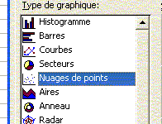
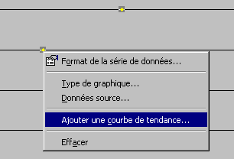
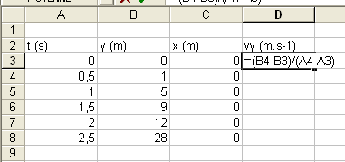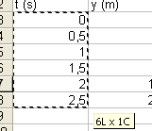Mode d’emploi simplifié d’Excel

Calculer des paramètres :
Exemple : Calcul de la vitesse moyenne v_{y} à parti des coordonnées y et t.

La vitesse moyenne étant donnée par la distance parcourue que divise la durée de parcours, il faudra réaliser le calcul :
v_{y}=(y₂-y₁)/(t₂-t₁)
Dans l’exemple on va donc écrire dans la cellule D3 la formule suivante : « =(B4-B3)/(A4-A3) ». La vitesse moyenne est calculée entre les deux premières positions.

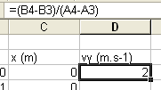
Il faut maintenant que le logiciel réalise le même calcul pour les autres valeurs. Pour cela, une méthode plus rapide que de recopier les formules dans chaque case existe : on utilise une « poignée de recopie ».
Sélectionner la cellule dans laquelle vous avez rentré la formule, puis prendre la poignée de recopie située sur le coin droit en bas de la cellule et la tirer jusqu'en bas de votre tableau :
Toutes les valeurs sont alors calculées automatiquement (attention dans le cas de la vitesse la dernière valeur ne signifie rien).

Tracer une courbe :
Exemple : Tracé de la représentation y(t) (notée aussi y=f(t)).
Cliquer sur l’icône de l’assistant graphique :
Choisir Nuage de points dans la liste.
Cliquer sur Suivant.
Cliquer sur l’onglet Série et Supprimer les éventuelles séries que Excel a détecté. Cliquer sur Ajouter.

Il faut maintenant définir quelle colonne du tableau correspondra aux valeurs en abscisse (t) et celle qui correspondra aux valeurs en ordonnée (y). Cliquer sur l’icône au bout de la ligne « Valeurs X » :
Sélectionner alors avec la souris les valeurs de t :
Puis cliquer de nouveau sur l’icône en bout de ligne :
Les valeurs en abscisse sont maintenant précisées.
Recommencer avec les valeurs en ordonnée (« Valeurs Y ») en sélectionnant les valeurs de y. Cliquer ensuite sur Suivant.

Entrer les légendes souhaitées puis cliquer sur Suivant. Choisir l’option Sur une nouvelle feuille, puis cliquer sur Fin.

Déterminer l’équation de la fonction passant au mieux par tous les points :
Cliquer avec le bouton droit de la souris sur un des points du graphique, et choisir Ajout d’une courbe de tendance :
Choisir le type de fonction pour l’extrapolation (suivant l’allure).
Cliquer sur l’onglet Options puis cocher aussi les cases Afficher l’équation sur le graphique et Afficher le coefficient de détermination (R²) sur le graphique.
Cliquer sur OK.
L’équation de la droite est affichée.

